Alvin Dorman, Daba Sarr, Melegue Ba, Carlos Rodriguez Infante,
Stéphanie Michaëlle Pierre-Louis
Gestion des ressources humaines
410-CP4-AS gr.08271

Travail de session
Travail présenté à Joseph Fernand Ouellette
Collège LaSalle

Collège LaSalle
14 Octobre 2016

Table des matières

Introduction page 3

La description du poste de travail page 4-5

Les exigences page 6

Nos méthodes d’entrevue page 7

Le cycle d’un employé page 8

Organigramme (Supply Chain) page 9-10

Le sommaire page 11

Bibliographie page 12

FedEx est l’une des courriers les plus connu et importants dans le monde, car elle fait des livraisons à travers le globe. FedEx a été crée en 1971 aux États-Unis dans l’état de Memphis Tennessee par Frederick W. Smith. Chez FedEx ont compte environ 300,000 employés avec un chiffre d’affaire de 50.37 billion US$ selon le site <<statista.com>> ce qui est énorme comme revenu. Son marché consiste principalement de la livraison Post, courrier express, transport de fret et de la logistique de tiers. FedEx est présent dans presque que tous les pays du monde, selon CNBC ils livrent 25 millions de colis par jours à travers le monde entier. Au cours de ce travail d’analyse, je vais rédiger une brève description du poste de directeurs/directrices des transports et je vais établir une grille de profil expliquant les exigences liées au poste de travail.

Description d’un manutentionnaire

Ils existent 2 types de manutentionnaires : les manutentionnaires qui travaillent manuellement et les manutentionnaires qui travaillent à l’aide des appareils de manutention

Les manutentionnaires qui travaillent manuellement
- charger, décharger et déplacer des produits et des matériaux, à la main ou à l'aide d'accessoires de manutention.
- compter, peser, trier, emballer et déballer divers produits et de matériaux
Les manutentionnaires qui utilisent des appareils de manutention
- charger et décharger, à l'aide de treuils et d'autres appareils de levage, des camions et des avions, sur des quais d'entrepôts et dans des établissements industriels;
- conduire des camions, des chargeuses et d'autre matériel industriel pour assurer le déplacement d'articles à partir de véhicules de transport
- faire fonctionner des transporteurs, des convoyeurs et de divers appareils afin de transférer les colis ou d'autres produits des véhicules de transport aux élévateurs, aux contenants et aux aires d'entreposage;
- ouvrir des conteneurs et des caisses, remplir des commandes dans un entrepôt, participer à la prise d'inventaire et peser et vérifier divers articles.

La description du poste de travail
Manutentionnaire

Entreprise : FedEx
Titre de poste : Manutentionnaire
Catégorie d'emploi : Exploitation
Ville : Mirabel
Province : Québec
Code postal : J7N 1H2
Heure d'entrée au travail. : 16 :00
Heure de départ du travail: 23:00
Horaire de travail : Du lundi au vendredi (Temps pleins)
Exigences linguistiques : Français et anglais
Salaire minimum : 17.36$
Description générale : Charger et décharger les véhicules et les avions, scanner et transporter les colis à l’intérieur de l’entrepôt et de le transporter à un endroit précis.
Les avantages sociaux

- Congés payés

- Rabais sur les voyages et les loisirs, la santé et le mode de vie, habitation et automobile et de l'électronique

- Service d’assurance dentaire, médicaux et vision

- Allocation de maternité ou parentales pour tous les employé
Les exigences pour ce poste
Qualifications | Compétences techniques requises | Aptitudes
- Diplôme d’études secondaires ou scolarité équivalente | - Maitriser la communication orale et écrite bilingue en français et en anglais | - Capacité de travailler sous pression
- Réussir toutes les formations de base et formations périodiques | - Capacité de pouvoir soulever des charges de 70 lb et manœuvrer, avec l'aide d'un appareil approprié, des colis pesant jusqu'à 150 lbs | - Bonne forme physique requise
- Ayant au moins 1 an d’expérience | - Posséder un permis de conduire de Classe 1 | - Posséder des bonnes compétences interpersonnelles
- Expérience dans le domaine d’import/export | - Posséder un permis de palette de manutention | - Bonne esprit d’équipe
- Doit être bilingue (français et anglais) | - Maîtrise des logiciels d'inventaire, bases de données et systèmes | - Capacité de rencontrer des échéanciers serrés

Nos méthodes d’entrevue

Puisque les gens sont souvent nerveux au cours des entrevues d'emploi, nos recruteurs sont formés pour vous aider à mettre à l'aise et mettre vos talents à l'avant.

Ils vont vous demander des questions de certaines situations dans le passé. Par exemple:

Avez-vous déjà eu une dispute avec un collègue de travail et comment vous avez fait pour en en sortir ?

Par la suite lors de l’entrevue nos recruteurs risquent de poser ces questions suivantes :

- Parlez-moi de vous ?
- Que savez-vous de notre entreprise ?
- Pour quelle raison vous voulez travailler chez nous ?
- Pour quelle raison nous devrions vous embaucher ?
- Ce qui fait que vous êtes le candidat idéal ?
- C’est quoi vos plus grand défaut ?
- Ces quoi vos 4 plus grandes qualités ?

Après l’entrevue si le candidat est retenu, il passera à une deuxième entrevue pour apprendre le fonctionnement du travail et le candidat va faire une formation obligatoire de 2-4 fois par semaine afin d’avoir un bon fonctionnement de travail

Le cycle d’un employé

Le recrutement
Notre recrutement consiste à embaucher les candidats qui sont à la recherche d’un poste de travail.

La sélection
Notre sélection consiste à embaucher les meilleurs candidats qui possèdent les compétences requis.

Le développement de compétences
Notre développement de compétences consiste à bien former nos candidats avec une formation requis.

Évaluation du rendement
A chaque année notre entreprise offre des bonus et une promotion :
Par exemple si le candidat durant toute l’année a été remarquable, il serait en mesure d’avoir une augmentation de salaire et ça peut aller plus loin.

La rémunération
Les meilleurs candidats seront en bénéfices d’avoir des avantages sociaux, comme un congé payé, rabais sur les voyages etc…

Organigramme de chez FedEx

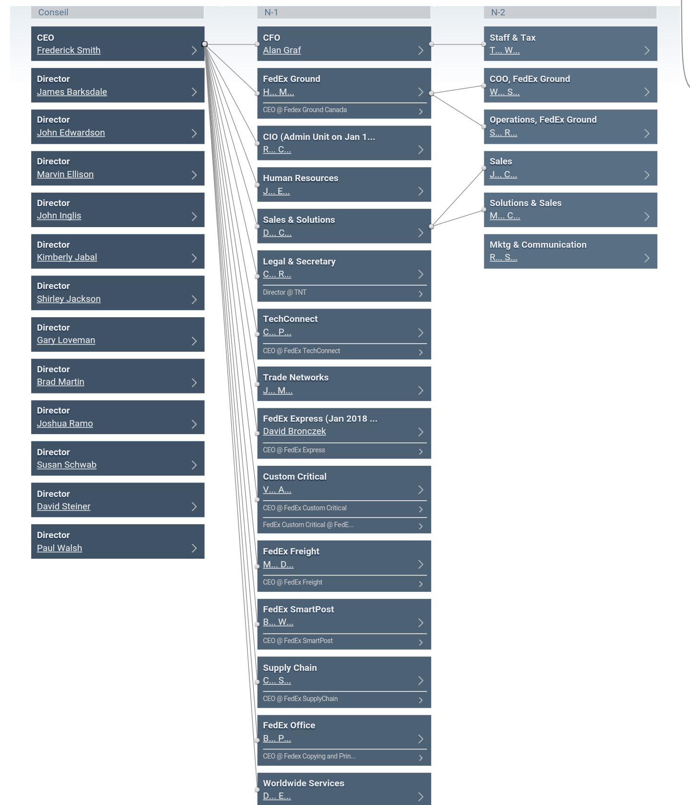
Le département de manutentionnaire se situe dans le Supply Chain qu’en français on appelle la chaîne d'approvisionnement. Cette chaine consiste l'exécution des commandes, la gestion du transport et de la livraison orchestrée à des programmes de retours, nous avons les ressources et la technologie pour se déplacer rapidement les marchandises d'un bout de la chaîne d'approvisionnement à l'autre et à nouveau si nécessaire. En tant que membre de notre équipe, vous ferez partie d'un leader de classe mondiale dans les solutions de Supply Chain. En gros notre chaine assure que tous les colis soient livrés vers les destinations destinées avec qualité et une rapidité de service
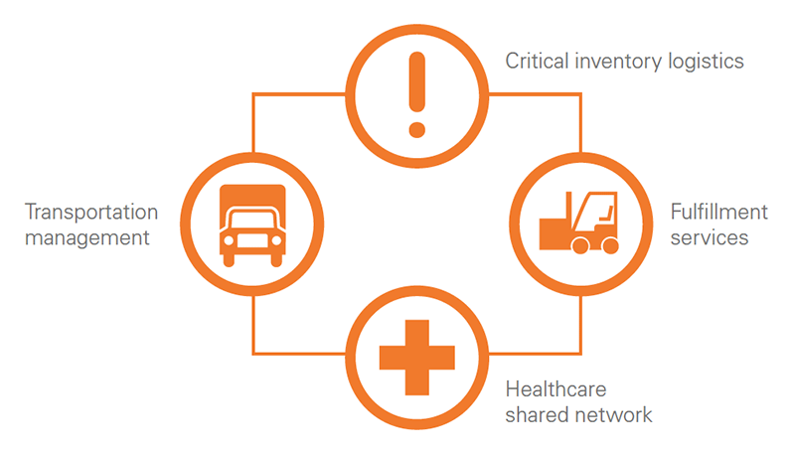
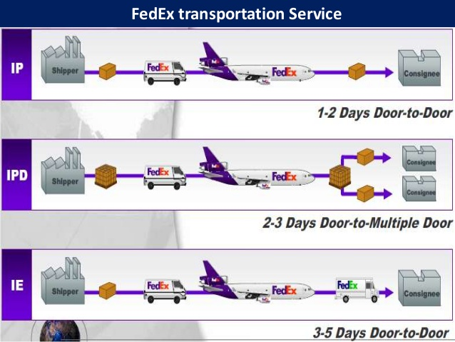

Le sommaire

En somme, ce travail d’équipe nous a permis de mieux développer nos compétences en ce qui concerne le rôle d’un (e) gestionnaire en ressources humaines en sachant premièrement bien présenter l’entreprise en question ,donner plus de détails sur ses activités afin de faciliter la compréhension du postulant et susciter son intérêt pour le poste . Nous avons pris le temps de décrire soigneusement le poste offert ainsi que les exigences du travail à accomplir. Nous nous sommes mis d’accord sur le choix de l’entreprise présentée et notre équipe a su bien repartir les taches qui leur ont été assignées. Afin d’atteindre l’objectif visé avec excellence nous avons tenu compte des opinions de tous les membres faisant partie du groupe et respecter les idées contraire. Par contre, la fréquence des rencontres avec les membres du groupe pourrait être amélioré la prochaine fois .Pour conclure, ceci a été pour nous une belle expérience, ca nous a permis d’enrichir nos connaissances en la matière et nous a aussi donné l’opportunité de connaitre certaines personnes visant les mêmes objectifs scolaires.

Si vous désirez toujours postuler, veuillez soumettre votre curriculum vitae et votre lettre d’accompagnement en indiquant votre numéro de référence à Fedex_emplois@live.ca

Bibliographie

https://fr.wikipedia.org/wiki/FedEx

http://www.fedex.com/fr/careers/moreaboutjobs.html#5

https://sjobs.brassring.com/TGWebHost/jobdetails.aspx?jobId=226498&PartnerId=26046&SiteId=5151&codes=1-INDEED

http://www5.hrsdc.gc.ca/NOC/Francais/CNP/2011/ProfilRechercheRapide.aspx?val=7&val1=7452&val65=Manutentionnaire

https://www.statista.com/statistics/267501/revenue-of-fedex/

http://www.cnbc.com/id/46071532

http://www.indeed.ca/jobs?q=fedex&l=Montr%C3%A9al%2C+QC

GESTION DES RESSOURCES HUMAINES –
410-CP4-AS
Grille d’évaluation

Critères d’évaluation | Évaluation exceptionnelle | Très bonne évaluation | Évaluation moyenne de l’analyse | Maîtrise insuffisante du contenu et de l’analyse | TOTAL
Introduction  (15 points) | Tous les éléments de l’introduction sont exceptionnellement bien définis  (15-14) points). | Les éléments de l’introduction sont très bien définis.  (13-12) points) | Quelques éléments de l’introduction sont définis  (11-9) points) | Nettement insuffisant  (8-0 points)
Partie 1 : Description de poste  (40 points) | Tous les éléments sont mentionnés et exceptionnellement bien expliqués  (40-36 points) | Quelques éléments du contenu sont mentionnés et très bien expliqués  (35-31 points) | Quelques éléments du contenu sont mentionnés et expliqués sommairement  (30-24 points) | Nettement insuffisant  (23-0 points)
Partie 2 : Grille du profil d’exigences du poste  (35 points) | Tous les éléments sont mentionnés et exceptionnellement bien expliqués  (35-32 points) | Quelques éléments du contenu sont mentionnés et très bien expliqués  (31-27 points) | Quelques éléments du contenu sont mentionnés et expliqués sommairement  (26-21 points) | Nettement insuffisant  (20-0 points)
Conclusion : (10 points) | Excellente conclusion qui résume les éléments les plus importants du travail  (10-9) | Très bonne conclusion qui résume les éléments importants du travail  (8 points) | Conclusion moyenne résumant certains éléments du travail  (7-6 points) | Nettement insuffisant  (5-0)
TOTAL |  |  |  |  | /100

/20

